Муниципальное дошкольное образовательное учреждение «Детский сад №5 «Сказка» г. Ртищево Саратовской области

**Мастер-класс**

**НОД по художественно-эстетическому развитию на тему:**  **«Волшебная Хохлома»**

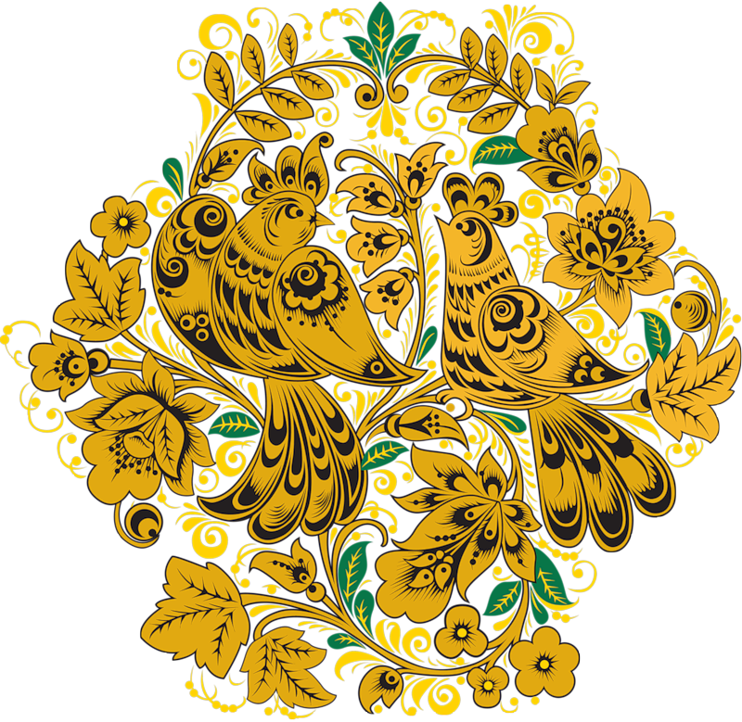

**Подготовила: *воспитатель***

***второй квалификационной категории***

***Гусева О.Н.***

г. Ртищево, 2015

**Цель:** знакомство с народным изобразительно-прикладным искусством «Хохлома»  
**Программное содержание**:  
**-** формировать умение выделять характерные особенности изделий хохломского промысла;  
**-** формировать эстетическое отношение к произведениям народно-прикладного декоративного искусства;  
**-** дать общее представление по росписи;  
**-**воспитывать аккуратность и трудолюбие при создании узора.  
**Мастер-класс** рассчитан для воспитателей, детей старшего дошкольного возраста.

**Развивающая среда:**

* модели для раскрашивания
* гуашь
* кисти
* баночка для воды
* лист бумаги
* салфетка
* хохломские изделия

**Предварительная работа:**

* Познавательный рассказ воспитателя о хохломских изделиях.
* Чтение.
* Рассматривание альбомов декоративно – прикладного искусства: «Хохлома».
* Заучивание потешек, стихов о русских народных промыслах.
* Загадывание загадок.
* Изготовление с детьми альбома «Промыслы России».
* Изготовление с детьми заготовок – шаблонов для хохломской росписи. Тонирование шаблонов.

**Ход :**

**В:**

Я, Хохломская роспись,   
Алых ягод россыпь,   
Отголоски лета   
В зелени травы.   
Рощи, перелески,   
Шелковые всплески,

Что за чародеи

Хохлому одели

В этот несказанный

Праздничный наряд.

Роспись хохломская,

Словно колдовская,  
Солнечно-медовой   
Золотой листвы.   
У красы точеной   
Сарафан парчовый,   
По волнам узоров   
Яхонты горят.   
В сказочную песню

Просится сама

И нигде на свете

Нет таких соцветий.

Всех чудес чудесней

Наша Хохлома.  
(П. Синявский)

В. – Ребята скажите, о чем это стихотворение? (о хохломской росписи).

В: Ребята, сегодня, когда я пришла в детский сад, возле двери нашей группы стояла посылка. (П*оказывает посылку и обращает внимание на крышку, расписанную хохломской росписью).*

В: Как вы думаете, кто бы мог нам ее прислать?*(Ответы детей*). Я тоже думаю, что это хохломские мастера. А вы хотите посмотреть, что в посылке?

( в сундуке находится хохломская посуда).

В: - Рассмотрите хохломскую посуду (*рассматривание сопровождается рассказом воспитателя*).Очень давно, в Нижегородском Заволжье, зародился обычай украшать деревянную посуду росписью. В этом лесном краю почти все делалось из дерева. Вся территория края представляла собой как бы одну разбросанную по сотням деревень мастерскую. Жители, будто сговорившись, поделили между собой все виды производства деревянных изделий. У каждой группы деревень был центр - крупное торговое село, куда крестьяне каждую неделю приезжали на базар сбывать выработанную продукцию. Деревни, где точили и окрашивали деревянную посуду, находились вокруг большого торгового села Хохлома, давшего название всему искусству росписи. Именно отсюда разлетались жар-птицами чашки да ложки по всей земле. Когда у купца спрашивали: "Откуда такое диво?", он с гордостью отвечал: "Из Хохломы". Так и повелось: Хохлома да Хохлома. Вот и по сей день, расписную посуду хохломской зовут. Она кажется тяжелой и массивной, но если взять её в руки, ощутишь легкость дерева. От горячей пищи посуда не меняет цвет, не теряет своей красоты. В работе над росписью мастера пользуются двумя приемами письма:

I верховое письмо. Узор пишется черной, красной, зеленой краской на серебристом (золотом) фоне изделия сверху. После сушки и многократных покрытий олифой фон изделия приобретает золотой цвет.

II фоновое письмо. Золотой узор на черном или красном фоне. Узор в основном состоит из растительных элементов. Художники учатся у природы. Берут многие элементы из жизни. В работах видна любовь русского человека к природе.

-Ребята , какие цвета предпочитают художники? (*Цветовая гамма росписи небогата. Помимо красного, черного, золотого цвета, используются зеленый и желтый цвета. Сочетание красного и черного придает изделиям праздничный, торжественный вид).*

-Теперь познакомимся с элементами росписи. Неизменным элементом узора в хохломской росписи является «травка». Травка сеяна большими и маленькими завитками, напоминающими узкие листочки. В такой узор включаются и другие элементы: листочки, ягодки, птички. Иногда в центре помещаются основные элементы (цветок, гроздь рябины). А вокруг изгибаются, как бы вырастают веточки, травка. Хохломские художники любят рисовать на своих изделиях земляничку, малинку, ежевичку, крыжовник, черную и красную смородинку, рябинку. (показ картинок)

*Слайд с узорами*

- А сейчас давайте пальчиком или кисточкой прорисуем в воздухе элементы травки.

-Итак, мы познакомились с чудесами хохломской росписи. А именно узнали, что зародилась она в поселке Хохлома в Нижегородской области, узнали.

- Сколько видов письма используется при росписи (*используются 2 письма* (*верховое, фоновое*).

- Какая цветовая гамма используется в хохломе?(*красный, черный, золотой, зеленый, желтый*).

-Какие элементы используются для росписи? (*травка, листочка, ягодки, цветы, птицы*).

-Ребята, закройте глаза, послушайте стихотворение и, возможно, поэтические образы помогут вам в работе.

Удивляет, проростая,

Как-то празднично жива,

Молодая, непростая,

Черно-красная трава,

Листья рдеют, не редея

От дыхания зимы.

Входим в царство Берендея,

В мир волшебной хохломы.

Б. Дубровский.

- Выберите предмет который вам больше понравился и с помощью волшебной кисточки оживим посуду, распишем её красочными узорами и отправим посылкой жителям села Хохломы.

(дети расписывают шаблоны посуды)

Итог. Рефлексия.

-А сейчас с помощью волшебных ложек каждый из вас передаст свое настроение.